Kansallisen palveluarkkitehtuurin toteuttamisohjelma

Hankesuunnitelman malli

Versio 0.9
28.10.2015

Sisällys
Sisällys 2
Dokumentin versiohistoria 3
Mallipohjan versiohistoria: 4
1. Johdanto 5
1.1. Ohjelman esittely 5
1.2. Hankkeen esittely 6
2. Hankkeen tavoitteet ja laajuus 6
2.1. Tavoitteet ja mittarit 6
2.2. Tuotokset 7
2.3. Rajaukset 7
2.4. Riippuvuudet 7
3. Aikataulu ja resurssitarve 8
3.1. Hankkeen päävaiheet 8
3.2. Hankkeen ositus ja eteneminen 8
3.3. Tarvittavat resurssit ja osaaminen 9
4. Talous 9
4.1. Kustannusarvio ja työmäärät 9
4.2. Rahoitus 10
4.3. Hankintamenettelyt 10
5. Organisaatio ja ohjaus 10
5.1. Organisaatiorakenne 10
5.2. Tehtävät, vastuut ja valtuudet 11
5.3. Raportointi 13
5.4. Muutoshallinta 13
5.5. Sidosryhmät 14
6. Tietoturva ja tietosuoja 14
7. Menetelmät ja työkalut 14
7.1. Dokumenttien hallinta 14
7.2. Käytettävät työmenetelmät 14
8. Riskienhallinta 15
9. Laadunhallinta 16
10. Viestintä 16
11. Hankkeen hyväksymismenettelyt ja päättäminen 16
12. Liitteet 17
12.1. Kustannus-hyötyanalyysi (hankkeen tyypin mukainen excel mallipohja) 17
12.2. Riippuvuudet ja ulkoiset tuotokset (excel mallipohja) 17
12.3. Tehtävälista tai tuotteen kehityslista 17
12.4. Hankkeen organisaatio (excel mallipohja) 17
12.5. Riskiluettelo 17
12.6. Viestintäsuunnitelma 17

Dokumentin versiohistoria
Versio | Päiväys | Laatija | Muutoksen kuvaus

Ohje mallipohjan käyttöön:

Poista tämä sivu kokonaisuudessaan valmiista suunnitelmasta.
Mallipohjan sinisellä kursiivilla kirjoitetut tekstit ovat ohjeita, poista ne valmiista suunnitelmasta.
Suomi.fi palvelu – hankkeissa kaikki otsikot ovat pakollisia VM:n rahoitushakemusta varten. Muissa rahoitettavissa hankkeissa VM rahoitushakemusta varten eivät ole pakollisia osat: Menetelmät ja työkalut, Laadunhallinta,
Viestintä. Liitteiden osalta katso kohta 12.
Suunnitelmassa termi ohjelma viittaa KaPA-ohjelmaan. Jos hanke kuuluu useampaan ohjelmaan, niin mainitse tekstissä aina eksplisiittisesti, mistä ohjelmasta on kyse.
Suunnitelmassa käytetään termiä hanke. Se on ohjelman yleistermi kuvaamaan työtä, jonka toteuttamiseen osana KaPA-ohjelmaa VM on myöntänyt rahoitusta. Älä vaihda termiä, vaikka tehtäväkokonaisuus olisi projektihallinnan terminologian mukaisesti projekti. Toteutus voi olla hanke, joka sisältää projekteja.
Poista sinisellä kursiivilla kirjoitetut tekstit valmiista suunnitelmasta.
Leipätekstillä kirjoitetut ovat valmiita tekstejä, älä poista niitä suunnitelmasta.

Mallipohjan versiohistoria:
Versio | Päiväys | Laatija | Muutoksen kuvaus
0.1 | 25.6.2015 | AK | Ensimmäinen versio
1.0 | 28.10.2015 | SR | Pilotointiversio

Johdanto
Tämä dokumentti sisältää kansallisen palveluarkkitehtuuriohjelman xxxhankkeen hankesuunnitelman. Osa hankesuunnitelmasta löytyy dokumentin liitteistä.

Ohjelman esittely
Työ- ja elinkeinoministeriön asettama ICT 2015 -työryhmä ehdotti raportissaan tammikuussa 2013 kansallisen palveluarkkitehtuurin rakentamista. Palveluarkkitehtuurin avulla voidaan luoda organisaatiorajoja ylittäviä palveluita nykyistä helpommin sekä välttää päällekkäistä työtä ja parantaa asiakaspalvelua.
Valtiovarainministeriö asetti 18.6.2014 Kansallisen palveluarkkitehtuuriohjelman hallituksen rakennepoliittisen ohjelman (29.8.2013) tavoitteiden toteuttamiseksi. Ohjelman toimikausi on 9.6.2014 - 31.12.2017.
Ohjelman tehtävänä on luoda kansallinen sähköisten palvelujen infrastruktuuri, johon sisältyvät seuraavat osat ja niiden toteutusperiaatteet:
- Kansallinen palveluväylä, joka toteutetaan Viron X-road ratkaisua hyödyntäen avoimilla rajapinnoilla ja avoimella ohjelmakoodilla, ja jonka käyttöön julkinen hallinto velvoitetaan ja jota tuetaan suunniteltavan siirtymäaikataulun puitteissa
- Tietovarantojen kytkeminen osaksi palveluarkkitehtuuria ja niiden yhteen toimivuuden varmistaminen
- Kansallinen sähköinen tunnistusmalli, jossa sähköisesti todennettu henkilöllisyys tuotetaan valtion ja yksityisten toimijoiden yhteistyönä
- Kansalliset ratkaisut yritysten, muiden organisaatioiden ja luonnollisten henkilöiden roolien ja valtuutusten hallintaan
- Kansalaisten, yritysten ja viranomaisten tarvitsemat yhteiset palvelunäkymät, jotka kokoavat tunnistautuneelle käyttäjälle häntä koskevat julkisen hallinnon palvelut ja tietoaineistot, mm. omat rekisteritiedot ja niihin liittyvät palvelut omien asiointi- ja tietotarpeiden mukaan.
- Huolehtia tarvittavien lainsäädäntötoimien valmistelusta
- Ohjelman toimeenpanon ja toteutettavien kokonaisuuksien jatkuvan ylläpidon ja valvonnan edellyttämät ohjaus- ja hallintamallit.
Ohjelman yleiset vaikuttavuustavoitteet ovat:
- Yksinkertaistaa ja helpottaa julkisen hallinnon asiakkaiden, kansalaisten, yritysten ja yhteisöjen asiointia viranomaisten kanssa ja muuttaa sitä turvallisemmaksi
- Edistää julkisen hallinnon avoimuutta sekä parantaa julkisen hallinnon palvelujen laatua
- Mahdollistaa sähköisten palvelujen kustannustehokkuus niiden elinkaaren ajan
- Parantaa tietojen yhteiskäyttöä ja tietojärjestelmien yhteen toimivuutta koko julkisessa hallinnossa
- Edistää yritysten mahdollisuuksia hyödyntää julkisen hallinnon tietovarantoja ja palveluja
- Tukea kansantaloutta tehostamalla julkista hallintoa ja luomalla uusia liiketoimintamahdollisuuksia yksityiselle sektorille.

Hankkeen esittely

Hankkeen tausta ja liityntä ohjelman strategiaan
Kerro lyhyesti, miksi ja miten tämä hanke on asetettu. Kerro, miten hanke liittyy ohjelman strategiaan ts. mitä ohjelman tehtäviä ja tavoitteita tämä hanke edistää.
Kerro hankkeen käynnistämispäätöksen tilanne.

Hanketyyppi
Ohjelman hankkeet on jaettu kahteen luokitteluun:
- Hankkeen elinkaariluokittelu: Suunnittelu/määrittely, Toteutus tai Käyttöönotto.
- Hankkeen tyyppi: Suomi.fi palvelut, Tiedon tarjoaja tai Tiedon hyödyntäjä.
Hankkeen elinkaariluokittelu on elinkaariluokittelu ja tyyppi on tyyppi.

Hankkeen tehtävä
Kuvaa hankkeen päätehtävä ja lopputuotokset sanallisesti. Kuvaa tuotokset tarkemmin kohtaan 2.2.

Hankkeen hyödyt
Hankkeen tavoittelemat hyödyt on johdettu ohjelman tavoitteista, jotka on kuvattu kohdassa 1.1.
Nosta suunnitelmaan hankkeen tärkeimmät hyödyt ja kuvaa niiden suhde ohjelman tavoitteisiin.
Hankkeen kustannus-hyötyanalyysi on suunnitelman liitteenä 1.
Kustannus-hyötyanalyysimallipohja on erilainen riippuen hankkeen tyypistä.

Hankkeen tavoitteet ja laajuus

Tavoitteet ja mittarit
Hankkeen tavoitteet on johdettu ohjelman tavoitteista.
Tavoitteiden asettaminen on hankkeen omistajan tehtävä. Tavoitteiden tulee olla mitattavat. Tavoitteille laaditaan mittarit ja indikaattorit, joiden avulla tavoitteiden toteutumista voidaan seurata. Hankkeen mittarit voivat olla erilaiset kuin vastaavan ohjelman tavoitteen mittarit. Ohjelman tavoitteiden lisäksi hankkeen omistajaorganisaatiolla voi olla omia hankkeeseen kohdistuvia tavoitteita.

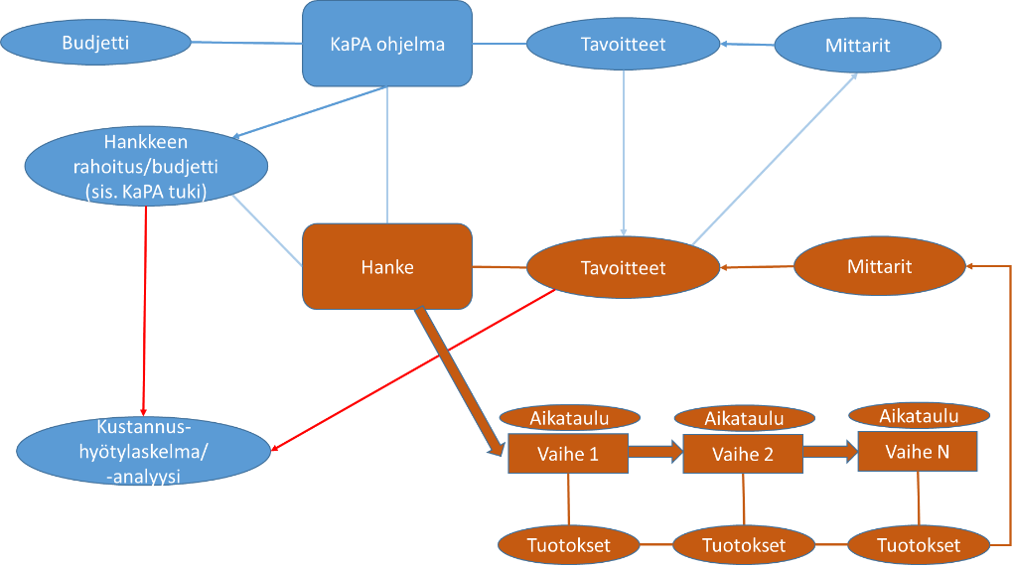
Kuvaa hankkeen mittarit: Päätavoite, alitavoitteet, mittarit tähän tai lisää liitteeksi mallin mukainen excel-tiedosto.
Kerro kustakin mittarista, mikä on tavoitearvo ja milloin mittaus tehdään (vaiheen päättyessä, säännöllisesti tms).

Tuotokset
Hankkeen tuotokset kytketään hankkeelle asetettuihin tavoitteisiin. Hankkeella on aina lopputuotos ja yleensä myös välituotoksia. Tuotokset ovat tyypillisesti sellaisia, että ne näkyvät joko loppukäyttäjälle tai jollekin toiselle hankkeelle hyödynnettävänä ominaisuutena. Tuotokset kytketään hankkeen eri vaiheisiin ja sen kautta aikatauluun. Yksi vaihe voi tuottaa useampia tuotoksia. Tuotokset voivat olla hankkeen sisäisiä tai niillä voi olla vaikutuksia muihin hankkeisiin. Tuotosten kytkentä aikatauluun on kuvattu myös kohdassa 3.2.
Esisuunnitteluhankkeiden tuotokset toimivat määrittelyhankkeiden lähtöaineistoina. Vastaavasti määrittelyhankkeiden tuotokset toimivat toteutushankkeiden lähtöaineistoina.
Aikataulu on valmistumispäivä, jolloin valmis tuotos on hyväksytty hankkeen ohjausryhmässä.

Vaihe | Kuvaus tuotoksesta | Aikataulu

Rajaukset
Rajaa hankkeen toteutuksen ulkopuolelle ne osuudet, joita hankkeessa ei tulla toteuttamaan. Rajausten määrittelyssä on keskeistä huomioida erityisesti sellaiset osuudet, joita joku toinen voisi olettaa hankkeen toteuttavan tai sille kuuluvan.

Riippuvuudet
Ohjelman muutos- ja riippuvuuksien hallinta on keskitetty ohjelmaryhmälle, joka käsittelee kaikkien hankkeiden hankesuunnitelmien päälinjat, aikataulu ja tavoitteet. Näin varmistetaan, ettei hankkeiden ohjausryhmissä tehdä päätöksiä, jotka vaikuttavat muiden hankkeiden aikatauluun tai tuloksiin niin, etteivät päätösten vaikutukset ole tiedossa päätöstä tehdessä.
Riippuvuudet ilmaisevat hankkeen riippuvuuden ohjelman sisäisistä tai ulkoisista kohteista. Ohjelman sisäiset riippuvuudet ilmenevät riippuvuutena muihin hankkeisiin ja erityisesti niiden tuotoksiin. Ulkoiset riippuvuudet puolestaan ovat ohjelmasta erillisiä riippuvuuksia, kuten lainsäädäntö tai ohjelman ulkopuolinen muu hanke.
Nosta suunnitelmaan tärkeimmät riippuvuudet lyhyesti kuvattuina. Huomioi riippuvuudet myös riskienhallinnassa ja aikataulutuksessa.
Esitä hankkeeseen vaikuttavat riippuvuudet hankesuunnitelman liitteeksi 2 taulukkoon:
- Mikä on riippuvainen: hankkeen vaihe, tehtävä tms. aikataulutettu kohde
- Riippuvuus: toisen hankkeen tuotos, palvelu, lainsäädäntö jne
- Tarkempi kuvaus riippuvuudesta
- Onko riippuvuus ohjelman sisällä vai ohjelmasta erillään ts. ulkopuolinen riippuvuus
- Vaikutus: Miten riippuvuus vaikuttaa hankkeeseen, onko riippuvuus kriittisellä polulla?
- Aikataulu: Milloin hankkeen tarvitsema tuotos pitää olla viimeistään käytettävissä?
- Riski: Mitä ja kuinka merkittäviä riskejä tehtävän viivästymisestä on hankkeelle? Mihin riskiin riskitaulukossa tämä riippuvuus liittyy?
- Riippuvuuksien hallinta: Miten tilanneseuranta on järjestetty, jotta mahdolliset viiveet voidaan huomioida ajoissa? Onko suunniteltu vaihtoehtoisia ratkaisua merkittävän viivästymisen uhatessa? Onko epävarmoihin aikatauluihin varattu pelivaraa? Onko riippuvuuksista ja niiden merkityksestä viestitty riittävästi ja oikeille tahoille?
Kuvaa riippuvuustaulukkoon omalle välilehdelleen hankkeen ulkoiset tuotokset, joista joku toinen hanke voi olla riippuvainen (tuotos, aikataulu).
Kuvaa kohdassa 3 Aikataulu hankkeen sisäiset esim. eri vaiheiden tai hankkeen projektien väliset riippuvuudet. Niitä seurataan hankkeen ohjausryhmässä.

Aikataulu ja resurssitarve

Hankkeen päävaiheet
Kuvaa sanallisesti hankkeen päävaiheet ja niiden sisällöt. Hanke voi koostua yhdestä tai useammasta päävaiheesta, joista jokaisesta syntyy sisäisiä tai ulkoisia tuotoksia. Päävaiheita voivat olla esimerkiksi palvelun toteutus ja käyttöönotto tai palvelun eri versioiden tuottaminen omina päävaiheinaan.
Päävaiheet voidaan toteuttaa projekteina tai suoraan osana hanketta.

Hankkeen ositus ja eteneminen
Jaa tuotokset hankkeen eri vaiheiden toteutettavaksi. Vaiheisiin kiinnitetyt tuotokset ovat muiden osapuolten käytettävissä vaiheen jälkeen niiden valmistumisen myötä. Mikäli hanke edellyttää jotain tuotosta ohjelmalta tai toiselta hankkeelta, niin riippuvuus muodostaa ao. vaiheen aloitusedellytyksen.
Jaa pitkä hanke (esim. yli 6kk) useampaan vaiheeseen, vaikka se ei sisältäisi ulkoisia tuotoksia, jotta tuotosten ja riippuvuuksien hallinta on helpompaa. Vaiheet voivat mennä lomittain. Esitä vaiheiden päätuotokset hankesuunnitelmassa, vaikka vaiheet toteutettaisiin projekteina, joilla on omat projektisuunnitelmansa
Hankkeen omistaja osallistuu ohjausryhmään ja voi sen kautta kommunikoida tuotosten aikatauluun liittyviä muutoksia.
Tarkenna vaiheiden ositus alustavaan työlistaan, joka tulee hankesuunnitelman liitteeksi 3. Ketterässä hankkeessa työlistana toimii tuotteen kehityslista, projektimuotoisten vaiheiden osalta tehtävälista. Työlistat tarkentuvat hankkeen edetessä. Työlistoja voidaan ylläpitää myös erillisessä tehtävienhallintavälineessä.
Hankesuunnitelmassa aikataulu voi olla kuukauden tarkkuudella ja hankkeen edetessä aikataulut tarkentuvat päivätasolle milestone raportointia varten.
Lisää tähän kuva vaiheista, tuotoksista ja riippuvuuksista sekä niiden aikatauluista alla olevan mallin mukaisesti. Tarvittaessa voit liittää Gantt-aikataulun suunnitelman liitteeksi.

Tarvittavat resurssit ja osaaminen
Kuvaa resurssi- ja osaamistarpeet, ei henkilöitä.
Huomioi myös muut kuin henkilöresurssitarpeet.
Hankkeeseen osallistuvat henkilöt on nimetty suunnitelman liitteenä 4 olevassa organisaatiokuvauksessa.

Talous

Kustannusarvio ja työmäärät
Esitä hankkeen kustannusarvio ja työmäärät yhteenvetona vaiheittain. Erittele kustannuksista KaPA ohjelmalta haettava rahoitus. Arvioi kustannus-hyötyanalyysiin myös hankkeesta aiheutuvat muutokset jatkuviin kustannuksiin. VM:n rahoitusta ei myönnetä jatkuvan palvelun kustannuksiin.
Vaihe | Työmäärä htp | Kustannus € | VM rahoitus €
Yhteensä

Ohjelman rahoituksen hallintaa varten esitä lisäksi vuosittaiset kustannusarviot, mikäli hanke jakautuu useammalle kalenterivuodelle.
Vuosi | Kustannus € | VM rahoitus €
2015
2016
Yhteensä
Hankkeen kustannus-hyötyanalyysi on suunnitelman liitteenä 3.

Rahoitus
Hanke saa rahoitusta ohjelman taholta tietyillä kriteereillä. Kustannus-hyötyanalyysin avulla seurataan tavoitteiden hankkeelle asetettujen tavoitteiden toteutumista pitkällä aikavälillä. Hankkeen rahoitus on kytketty hankkeen tuotoksiin ja ohjelman vuosikellon mukaiseen kalenteriaikatauluun.
Hankesuunnitelma on VM:lle tehtävän rahoitushakemuksen liitteenä.
Hanke saa rahoitusta myös muualta kuin ohjelmasta, kerro tähän koko rahoitus. Kuvaa rahoitus koko elinkaaren ajalta.

Hankintamenettelyt
Kirjaa tarvittavat hankintamenettelyt (tilaukset, kilpailutukset).

Organisaatio ja ohjaus

Organisaatiorakenne
Ohjelman omistaja on Valtionvarainministeriö / ICT-johtaja.
Asettamispäätöksen mukaisesti Valtiovarainministeriö on asettanut ohjelmalle strategisen johtoryhmän ja ohjelmaryhmän. Strateginen johtoryhmä ei osallistu suoraan hankkeiden johtamiseen.
VM voi nimetä omalta puoleltaan hankkeen omistajan. Silloin hän toimii ohjausryhmän puheenjohtajana.
Hankkeelle on nimetty omistajaksi NN. Omistaja toimii hankkeen ohjausryhmän puheenjohtajana. Hankkeen hankepäälliköksi on nimetty NN.
Kuvaa hankkeen organisaatio esim. alla olevan mallin mukaisesti:
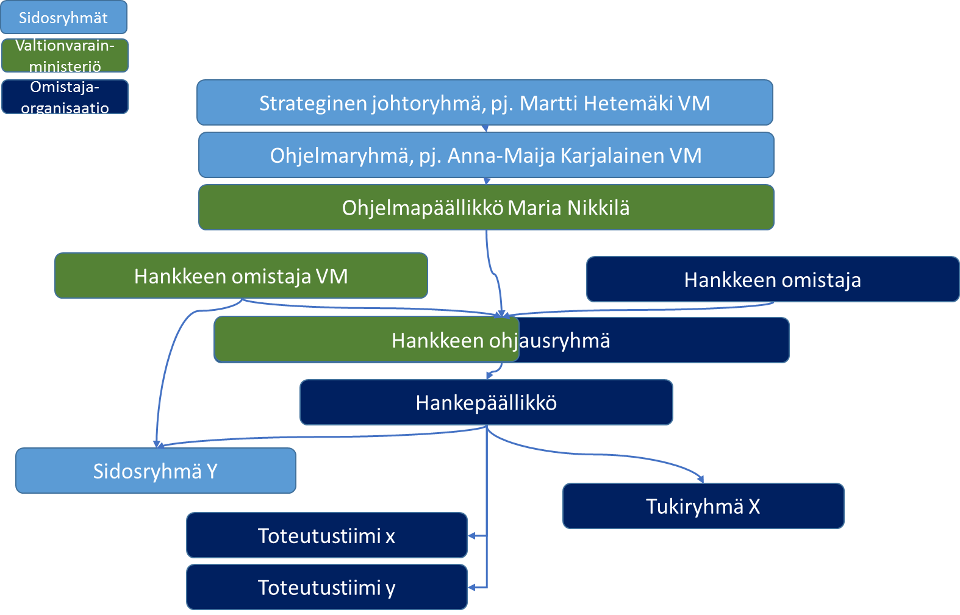
Organisaatio henkilötasolla on suunnitelman liitteenä 4.
Jos organisaatiota ei ole vielä nimetty, niin kerro, milloin se tullaan tekemään ja mikä on resurssien varaamisen tilanne.
Jos hanke toteutetaan kokonaisuudessaan projekteina ja projekteille kirjoitetaan omat projektisuunnitelmat, niin silloin niiden organisaatiot nimetään projektisuunnitelmissa.
Kuvaa organisaatioon tarvittaessa myös muut hankkeen omistajaorganisaation edellyttämät ohjausryhmät (esim. toimittajien osuuksien ohjaamista varten).

Tehtävät, vastuut ja valtuudet
Tarkista, soveltuuko malliteksti tähän hankkeeseen ja muokkaa sitä tarvittaessa. Lisää taulukoihin hankekohtaiset tehtävät, huomioi myös tietoturvan tehtävät.
Ohjelmapäällikkö:
Tehtävät ja vastuut | Päätösvaltuudet
- Vastaa ohjelman ohjaus- ja toimintamallien kehittämisestä  - Vastaa koko ohjelman toteutuksen seurannasta  - Tukee ja ohjaa hankkeiden omistajia näiden työssä | - Johtaa esittelyä/ valmistelua strategiselle johtoryhmälle ja ohjelmaryhmälle

Hankkeen omistaja (ministeriö):
Tehtävät ja vastuut | Päätösvaltuudet
- Valmistelee hankkeen asettamisen  - Vastaa ohjelman toteutuksen ohjaamisesta ja seurannasta oman hankkeensa osalta  - Tukee ja ohjaa hankkeiden toteutusta, ketterässä toteuttamistavassa tuoteomistajan työparina  - Toimii hankkeensa omistajana  - Kansainvälinen yhteistyö hankkeeseen liittyen  - Sidosryhmäyhteistyö  - Lainsäädäntötyöhön osallistuminen ja organisointi  - Avustaa ohjelmapäällikköä johto- ja ohjelmaryhmätyöskentelyn valmistelemisessa  - Osallistuu ohjelman ohjaus- ja toimintamallien kehittämiseen | - Toimii hankkeensa omistajana ja hankkeen ohjausryhmän puheenjohtajana

Hankkeen omistajaorganisaatio:
Tehtävät ja vastuut | Päätösvaltuudet
- Vastaa hankkeen toteuttamisesta ohjelman hallintamallin ja tavoitteiden mukaisesti  - Vastaa käyttöönotto- ja ylläpitovaiheen valmistelusta  - Vastaa hankkeen hankinnoista  - Vastaa riittävästä resursoinnista | - Päättää hankkeen resurssien käytöstä  - Päättää hankeorganisaation rakenteesta ja hankkeen sisäisestä ohjausmallista

Hankkeen ohjausryhmä:
Tehtävät ja vastuut | Päätösvaltuudet
- Vastaa hankkeen ohjauksesta ja seurannasta  - Esittää toimijoiden ja sidosryhmien tarpeet hankkeelle  - Ottaa kantaa esitettyihin toteutusvaihto-ehtoihin  - Vastaa tiedonkulusta ja kahden-suuntaisesta viestinnästä omassa organisaatiossaan  - Oman organisaationsa osaamisen välittäminen hankkeelle | - Puoltaa hankepäällikön valmistelemat toimenpide-ehdotukset  - Puoltaa tuotoksien hyväksymistä  - Ohjaa päätösvastuun joko omistajalle tai ohjelman ohjelmaryhmälle  - Hankkeen keskeyttämisaloitteen tekeminen  - Puoltaa esityksiä olennaisista muutoksista hankesuunnitelmin, jos vaikuttavat olennaisesti hankkeen tavoitteisiin  - Hyväksyy muut kuin olennaiset muutokset

Hankepäällikkö:
Tehtävät ja vastuut | Päätösvaltuudet
- Tehtävänä hankkeen operatiivinen johtaminen  - Vastaa hankkeen suunnittelusta, toteuttamisesta ja dokumentoinnista ohjelman hankemallin ja oman organisaationsa projektimallin mukaisesti  - Tuottaa hankesalkun tilannekatsaukset ja seurantaraportit omistajalle  - Valmistelee toimenpide-ehdotukset hankkeen ohjausryhmälle ja omistajalle | - Päätösvalta määräytyy hankkeen omistajan valtuutuksen mukaisesti

Raportointi
Hanke raportoi etenemisestä ohjelmatasolla säännöllisesti ohjelman asettamien raportointikäytäntöjen mukaisesti.
Mahdolliset poikkeamat aikatauluihin esim. ulkoisen tuotoksen viivästyminen raportoidaan ohjelmatoimistoon välittömästi. Ohjelmatoimisto raportoi ohjelmaryhmälle hankkeiden edistymistä milestone ja tuotos seurannan kautta. Hanke arvioi seuraavien tuotosten aikataulu- ja sisältöpidon kuukausittain.
Hankkeen omistaja ja hankepäällikkö laativat viikoittain katsauksen hankkeiden omistajien ja ohjelmatoimiston palaveria varten. Hankepäällikkö laatii kuukausittain tarkemman katsauksen hankkeen ohjausryhmälle. Kuukausiraportti viedään myös ohjelmaryhmälle.
Kerro hankkeen muu raportointikäytäntö ja raportointivastuut (esim. aliprojektien raportointi hankkeelle).

Hankesalkku
Hankkeen tiedot viedään VM hankesalkkuun ja hankkeen etenemistä seurataan päätasolla siellä. Salkussa seurataan hanketta sen eri vaiheissa sekä vaiheiden tuottamia tuotoksia. Hankesalkun kuukausittainen raportointi käyttää liikennevaloja etenemisen tilan kuvaamiseen sanallisen selvityksen lisäksi.
Hankepäällikkö raportoi hankkeen tilanteen, riskit, uhkat, työmäärät ja kustannukset hankesalkkuun kuukausittain.

Muutoshallinta
Hanke tuo ohjelman muutostenhallintamenettelyjen mukaisesti ohjelmaryhmälle hyväksyttäväksi muutoshallinnan, mikäli hankkeessa muuttuu budjetti, tuotos tai tuotoksen aikataulu tai jokin muu seikka joka voi vaikuttaa muihin hankkeisiin.
Hankepäällikkö esittää ohjelmapäällikölle muutosesityksen. Ohjelmapäällikkö selvittää muutoksen vaikutukset muihin hankkeisiin ja ohjelmaan, valmistelee ja esittää muutosesityksen ohjelmaryhmälle. Ohjelmaryhmä käsittelee muutosesityksen. Ohjelmatoimisto viestittää muutoksesta ohjelman muille hankkeille. Hanke- ja ohjelmapäälliköt päivittävät muuttuneet suunnitelmat.
Muut muutokset voidaan käsitellä hankkeen sisäisesti ohjausryhmässä. Kuvaa hankkeen sisäinen muutoksenhallintamenettely.

Sidosryhmät
Kuvaa hankkeen sidosryhmät ja niiden hallinta
Hankkeen omistaja vastaa hankkeensa sidosryhmäyhteistyöstä. Sidosryhmäviestintä on kuvattu hankkeen viestintäsuunnitelmassa, joka on hankesuunnitelman liite.

Tietoturva ja tietosuoja
Hankkeessa huolehditaan tietoturvasta elinkaariajattelun mukaisesti kilpailuttamisen, suunnittelun, toteutuksen, tuotannon ja kehittämisen yhteydessä. Hankintoihin sisällytetään Valtion tietoturvaohjeen (VAHTI 3/2011) hankinnoille asettamiin tietoturvatasovaatimuksiin pohjautuen toteutetut tietoturvatasovaatimukset.
Hankkeen toteutuksessa käytetään palveluväylä-hankkeen tuottamaa ohjeistusta palveluväylän infran tietoturvan osalta (linkki).
Kerro tarkemmin käytännöt sekä vastuuroolit. Voit myös viitata esim. omistajaorganisaation tietoturva- ja järjestelmäkehitysohjeisiin.
Kuvaa, miten tietosuojasta huolehditaan. Tee viittaukset relevantteihin politiikkoihin ja ohjeistuksiin.
Kerro hankkeen ja sen tuotosten ja dokumentaation tietoturvatasot.

Menetelmät ja työkalut

Dokumenttien hallinta
Hanke tekee hankesuunnitelmansa tarkistuksen puolen vuoden välein.
Kerro tarvittavat tietoturvamenettelyt, mikäli tietoturvavaatimukset asettavat vaateita dokumenttienhallintaan.
Kerro, mihin dokumentaatio tallennetaan ja kuka vastaa dokumenttien hallinnasta.
Hanke tuottaa osana lopputuotosta dokumenttiluettelon, johon eritellään hankkeen aikainen ja ylläpitoon siirrettävä dokumentaatio.
Palveluväylälle tuotettavat palvelut dokumentoidaan ja kuvataan palveluväylä-hankkeen tuottaman ohjeistuksen mukaisesti (aineisto.suomi.fi).
KaPA hyväksyy ohjelmatason dokumentit.

Käytettävät työmenetelmät
Hanke toteuttaa tuotoksia valitsemallaan sovelluskehityksen mallilla, joka voi olla ketterä tai vesiputousmalli tai molempia.
Ketterän hankkeen vaiheen sisäinen eteneminen voidaan toteuttaa esimerkiksi alla olevan mallin mukaisesti.

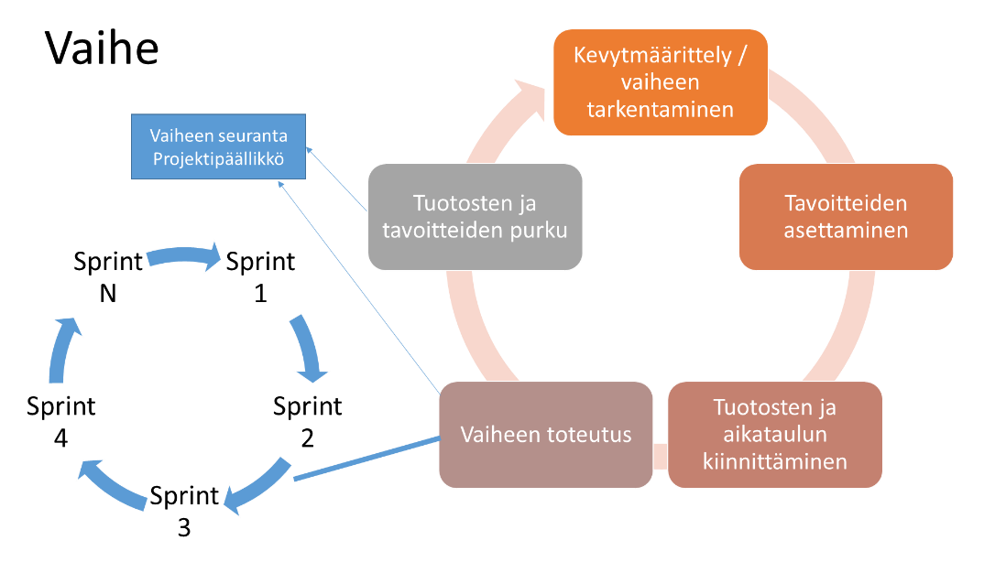

Voit viitata menetelmien osalta myös hankkeen omistajaorganisaation työmenetelmien kuvauksiin.
Ohjelmaryhmä seuraa hankkeiden etenemistä, tuloksia ja riskejä kuukausittain. Hankkeen ohjausryhmä kokoontuu pääsääntöisesti kuukausittain, ja kokouksissa suoritetaan tarkemman tason seurantaa aikataulujen, kustannusten, riskien ja etenemisen suhteen.
Hankkeiden omistajat ja ohjelmatoimisto kokoontuvat viikoittain seurantapalaveriin.

Riskienhallinta
Riskin suuruuteen vaikuttavat tapahtuman todennäköisyys ja seurausten vakavuus. Todennäköisyys arvioidaan asteikolla: korkea, keskimääräinen, alhainen. Seurausten vakavuuden arviointi kattaa mahdollisesti esiintyvän haitallisen tapahtuman vaikutusten analysoinnin. Seurausten vakavuuden luokittelu on: erittäin vakavat, vakavat, vähäiset. Alla olevan riskitaulukon avulla saadaan riskien suuruudet: valitaan ensiksi seurausten vakavuus taulukon ylimmältä riviltä ja sen jälkeen tapahtuman todennäköisyys ensimmäisestä sarakkeesta. Riski on valittujen kohtien leikkauspisteessä olevan arvon suuruinen. Riskin suuruus saa pienimmillään arvon 1 (merkityksetön riski) ja suurimmillaan arvon 5 (sietämätön riski). Hankkeen käynnistyessä ei voi olla tason 5 riskejä.
Kriittisyys |  | Seurausten vakavuus
 |  | Vähäinen | Vakava | Erittäin vakava
Uhkan toden- näköisyys | Korkea | 3. Kohtalainen riski | 4. Merkittävä riski | 5. Sietämätön riski
 | Keskimääräinen | 2. Vähäinen riski | 3. Kohtalainen riski | 4. Merkittävä riski
 | Alhainen | 1. Merkityksetön riski | 2. Vähäinen riski | 3. Kohtalainen riski

Kerro hankkeen yleinen riskitaso. Kuvaa suunnitelmaan suurin tai suurimmat riskit ohjelman kannalta toimenpiteineen. Huomioi erityisesti hankkeen riippuvuuksista aiheutuvat riskit.
Suunnitelman liitteenä 5 on riskiluettelo, jota käsitellään hankkeen ohjausryhmässä. Hankepäällikkö raportoi ohjelmaryhmälle hankesalkun kautta ohjelmatasolle vaikuttavat riskit ohjeistuksen mukaisesti.

Laadunhallinta
Kuvaa hankkeen katselmointimenettelyt (kuka, mitä, milloin). Kaikki dokumenttimuotoiset tuotokset katselmoidaan.
Kuvaa testauksen pääperiaatteet tähän, jos hankkeessa tehdään ohjelmistojen toteutusta. Varsinaiset testaussuunnitelmat eivät ole hankesuunnitelman liitteitä.
Kerro, millaisia auditointeja hankkeessa tullaan tekemään: sisäisiä, ohjelmatason tai ulkoisia.
Kirjaa, kuka tai ketkä ovat vastuussa laadunhallinnasta (katselmoinnit, auditoinnit, testaus).
Ohjelmatoimisto teettää kerran vuodessa ulkoisen auditoinnin ohjelmalle ja sen hankkeille.
Kustannus-hyötyanalyysi tarkistetaan puolen vuoden välein hankkeen aikana.

Viestintä
Ohjelma järjestää kaksi kertaa vuodessa tilaisuuden, johon kutsutaan ohjelman ja sen hankkeiden toteuttamiseen osallistuvia henkilöitä.
Kuvaa hankkeen toimesta tapahtuva viestintä tähän. Mikäli viestintää on paljon, kirjoita erillinen viestintäsuunnitelma hankesuunnitelman liitteeksi 6, jolloin hankesuunnitelmaan kuvataan perusperiaatteet ja viittaus viestintäsuunnitelmaan.
Jos hanke edellyttää ohjelmatasolta viestintää hankkeen sidosryhmille, niin kuvaa vaateet tähän.

Hankkeen hyväksymismenettelyt ja päättäminen
Kerro hankkeen tuotosten (välituotosten, palvelujen, lopputuotoksen) hyväksyjät ja hyväksymismenettelyt. Mikäli hankkeessa on muita tuotoksia (esim. ketterässä kehittämisessä sprinttien katselmoinnit), niin kuvaa myös niiden hyväksymismenettelyt ja hyväksyjät.
Kirjaa suunnitelmaan, mitkä välitulokset tai muut dokumentit (kuten hankesuunnitelma, kustannus-hyötyanalyysi) edellyttävät ohjelmatason hyväksyntää.
Voit käyttää alla olevaa taulukkoa mallina:
Tuotos | Menettely | Hyväksyjä
Suunnitteludokumentti | Katselmointi | Ohjausryhmä
Sprintin tulos | Katselmointitilaisuus | Tuoteomistaja
Palvelu (hankkeen sisäinen) | Hyväksymistestaus | Ohjausryhmä
Julkaistava palvelu | Hyväksymistestaus | Ohjausryhmä ja ohjelmaryhmä
Loppuraportti | Katselmointi | Ohjausryhmä ja ohjelmaryhmä

Ohjelmaryhmä hyväksyy hankkeen lopputuotoksen hankkeen ohjausryhmän esityksestä. Ohjelmaryhmällä on oikeus alistaa myös hankkeen välituotoksia omaan hyväksyntäänsä. Ohjelmaryhmä päättää hankkeen valmistumisesta tavoitteiden mukaisesti ja hankkeen päätöstoimenpiteiden käynnistämisestä (mm. onnistumisen arviointi).
Hankkeesta kirjoitetaan loppuraportti, joka hyväksytään hankkeen ohjausryhmässä ja ohjelmaryhmässä. Loppuraportissa hankkeen vastuutaho kuvaa myös oman arvionsa toteutuksen onnistumisesta suhteessa hankkeelle asetettuihin tavoitteisiin.
Hankkeen päättyessä käydään läpi hankkeen tavoitteiden täyttyminen. Mahdollisesti myös kustannus-hyötyanalyysin tarkistus tehdään vielä tässä vaiheessa.
Kerro, kuka päättää hankkeen ja miten.
Kuvaa, miten ja kenelle hankkeen tuotokset siirretään joko ylläpitoon tai kehittämisen jatkamiseen.

Liitteet
Tässä on lueteltu ne liitteet, joihin on viitattu malli- tai ohjeteksteissä. VM:n rahoitushakemusta varten pitää tuottaa ainakin liitteet 1 – 3. Tarvittaessa voit lisätä liitteitä. Tarkista lopullisessa suunnitelmatekstissä viittaukset liitteiden numerointiin.

Kustannus-hyötyanalyysi (hankkeen tyypin mukainen excel mallipohja)

Riippuvuudet ja ulkoiset tuotokset (excel mallipohja)

Tavoitteet (excel mallipohja)

Tehtävälista tai tuotteen kehityslista

Hankkeen organisaatio (excel mallipohja)

Riskiluettelo

Viestintäsuunnitelma (excel mallipohja)

